Урок 24
Тема: Музыка - сестра живописи.
Цели урока: Анализировать многообразие связей музыки и изобразительного искусства; воспринимать и выявлять внутренние связи между музыкой и изобразительным искусством; рассуждать об общности и различии «планов содержания и выражения музыки и изобразительного искусства; понимать специфику деятельности композитора и художника на основе соотнесения средств художественной выразительности музыки и живописи.
Материалы к уроку: портреты композиторов, репродукции картин, музыкальный материал.
Ход урока:
Организационный момент:
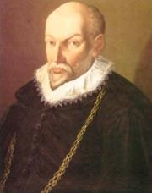
Орландо ди Лассо

около 1532 - 1594
Франко-фламандский композитор

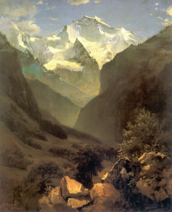
А. Саврасов. Вид в Швейцарских Альпах
Слушание: О. Лассо «Эхо».
- Прочитайте эпиграф к уроку. Как вы его понимаете?
Запись на доске:
«Хорошая живопись – это музыка, это мелодия». Микеланджело Буаноротти.
Сообщение темы урока:
- Эпиграфом нашего сегодняшнего урока являются слова великого итальянского художника Микеланджело Буонарроти. Он подсказывает тему нашего урока - «Музыка - сестра живописи».
Работа по теме урока:
1. Повторение изученного материала
- Мелодии обычно вызывают у слушателя определённые мысли и чувства, рождают воспоминания, смутные либо более или менее ясные картины когда-то увиденного. И эту картину, возникшую в воображении, можно нарисовать. А у хорошего художника и сама картина приобретает музыкальность, с полотна, написанного им, как будто звучит музыка.
Аналогию между красками в живописи и тембрами в музыке Римский-Корсаков считал несомненной. Много общего между музыкой и живописью мы найдем даже в терминах, употребляемых музыкантами и художниками. И те, и другие, говорят о тональности, о колорите и красочности полотен и музыкальных сочинений.
На прошлом уроке мы с вами начали разговор о том, что общего есть у живописи и музыки. Какие общие черты вы можете назвать? (Динамика - распределение в произведении уровней громкости, которые называются оттенками и нюансами, точно такие же понятия есть и в музыке.)
Конечно, в музыке своя шкала, а в живописи своя. Давайте представим себя переводчиками итальянского языка и попробуем перевести некоторые итальянские слова. (Учитель показывает карточки с оттенками музыкальной динамики, а дети отвечают).
2. Рельеф и фон
- Если сравнивать произведения живописи и музыки с точки зрения динамики, становится понятно, что объект, который изображён на переднем плане картины, «звучит» (если можно так выразиться) громче, чем то, что является фоном.
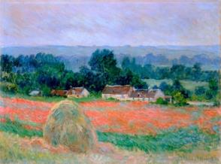
К. Моне. Стог сена в Живерни
Посмотрите внимательно на репродукцию картины Клода Моне «Стог сена в Живерни». Что вы видите на переднем плане, а что на заднем? (На переднем плане мы видим стог сена, если сравнить с нюансами в музыке - форте, чуть дальше - белёные деревенские домики (умеренно громко), ещё дальше - лес (умеренно тихо), совсем далеко – неясные очертания (предельно тихо).
Сочетание на картине приближённых и отдалённых предметов составляют рельеф (передний план) и фон (задний план) произведения.
А не вспомните ли вы направление художников, к которым принадлежит Клод Моне, нарисовавший эту картину? (Это направление называется импрессионизм, изображение передаётся в движении.)
В музыке, помимо простого эффекта эха, они находят воплощение в сочетании солирующего голоса и инструментального или хорового сопровождения, в организации оперной драматургии, где на фоне сквозных сцен порой возникает крупный план - арии, ариозо, ансамбли, в последовательности главной и побочной тем в сонатной форме.
Послушайте фрагмент из II части Первого фортепианного концерта П. И. Чайковского.
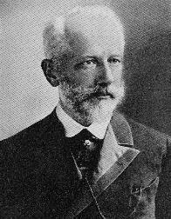
Пётр Ильич Чайковский

1840 -1893
Русский композитор, дирижёр, педагог

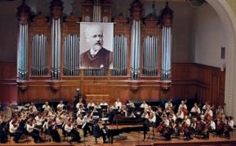
Слушание: П. Чайковский. Концерт № 1 для фортепиано с оркестром. II часть.
Партию солирующего голоса в начале этой части исполняет флейта, которая звучит на фоне лёгкого оркестрового сопровождения. Нежная мелодия начальной темы, звучащая на переднем плане и проходящей затем у других инструментов, определяет характер этой музыки. А роль оркестра от начала до конца остаётся фоновой.
В литературе сочетание рельефа и фона проявляет себя в отношениях центральных и второстепенных персонажей, действий, картин.
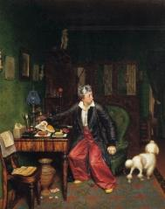
П. Федотов. Завтрак аристократа. 1849 – 1850 гг.
Однако понятие «второстепенный» в искусстве носит условный характер. В любом подлинно художественном произведении роль фона по отношению к крупному плану - не механически-иллюстративная, а смысловая. Не бывает случайным выбор деталей у художника, даже если это просто обрамляющий пейзаж, подробности одежды или интерьера жилища. Вот, например, картина П. Федотова «Завтрак аристократа», Как много можно увидеть в таких, казалось бы, незначительных вещах, как надкусанный кусок хлеба - единственная еда обедневшего аристократа, соседствующая с книгой об устрицах! А прекрасный интерьер его комнаты - не просто рамка, в которую помещено изображение человеческой фигуры, а самоценный мир превосходных предметов, ярко контрастирующих с комизмом сюжета.
3. Понятие контраста
- Сегодня мы с вами познакомимся ещё с одним универсальным понятием, а называется оно - контраст, в литературе - антоним (темно - светло, высоко - низко, далеко - близко...).
В живописи контраст - это сопоставление цветов или масштабов. В музыке - сопоставление мажора и минора, быстрого и медленного темпов, громкого или тихого звучания (динамики), высоких или низких звуков.

Э. Дробицкий. Жизнь и смерть
Посмотрите внимательно на картину Эдуарда Николаевича Дробицкого «Жизнь и смерть». Здесь вы видите противопоставление двух вечных философских категорий. В чём здесь контраст? То, как они соотносятся между собой, нашло своё пластическое выражение во множестве деталей.
Контраст светлого и тёмного на этой картине подобен контрасту света и тени: светлая фигура Жизни обладает и подробно выраженными чертами лица - мягкого, женственного, и детальностью в изображении одежды и даже причёски.
Тёмная фигура Смерти представляет только силуэт - без лица, без деталей, но этот силуэт точно соответствует силуэту светлой фигуры. Единственная подробность сосредоточена в руках темной фигуры - предметы, которые здесь изображены, символизируют возможный итог жизни: богатство, множество исписанных страниц. Светлая же фигура таит только возможности - в её руках лишь зародыш жизни - со всеми будущими делами и свершениями.
Контраст присутствует почти в каждом музыкальном произведении. Даже в тех фрагментах, которые вы слушали в этом году, можно найти смены настроения, темпа или громкости, например, в мазурках М. Глинки и Ф. Шопена.
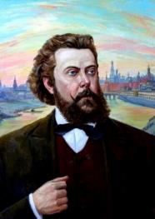
Модест Петрович Мусоргский

1839 - 1881
Русский композитор, член «Могучей кучки»



Н. Туровская. Два еврея, богатый и бедный
Очень яркий пример музыкального контраста дан в пьесе М. Мусоргского «Два еврея, богатый и бедный» из фортепианного цикла «Картинки с выставки». Контраст заложен уже в самом названии – богатый и бедный.
Музыка этой пьесы рисует характеры двух очень разных людей. Образ первого – богатого – отличает уверенное, громкое, важное звучание. Второй – бедный – изображён жалкой, просящей, суетливой интонацией.
Неравенство образов выражается и в том, что богатый оказывается сильнее. Его музыкальная тема поглощает тему бедного и завершает пьесу не просто уверенно, а победоносно. Эта сценка производит столь зримое впечатление, что становится понятной яркая выразительность музыкального контраста.
Слушание: М. Мусоргский. «Два еврея, богатый и бедный» из цикла «Картинки с выставки».
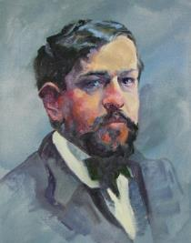
Ашиль-Клод Дебюсси

1862 - 1918
Французский композитор, музыкальный критик
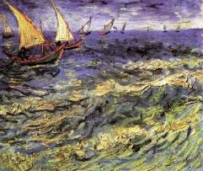
В. Ван-Гог. Море в Сен-Мари
- Контраст можно также найти в многочисленных «пейзажных» пьесах. Таким примером как раз является прелюдия Клода Дебюсси «Паруса».
«Это более чем музыка, - писал композитор Мясковский о своих впечатлениях от сочинений К. Дебюсси, - и, выходя из концерта, чувствуешь себя окрылённым, освежённым, будто глотнул чистого, бодрящего воздуха моря, рощ, лугов».
Французский композитор Клод Ашиль Дебюсси был одним из самых значительных французских композиторов, повлиявших на развитие музыки ХХ века, основоположником музыкального импрессионизма. Дебюсси, как и художники-импрессионисты, стремился передавать свои впечатления от окружающего мира.
Слушание: К. Дебюсси. «Паруса».
Яркая живописность прелюдии, разумеется, заключена не только в простом приёме сопоставления регистров. Однако первоначальный «эскиз» произведения-именно в контрасте светлого, надуваемого морским ветром паруса и темной глади воды, всего необозримого пространства моря.
Когда мы говорим о регистрах, мы употребляем слова «высокий», «низкий», «средний». Понятие «высота» применимо не только к регистрам, но ко всем музыкальным тонам. «3вуковысотность» - одно из ключевых понятий музыки - означает распределение музыкальных звуков в пространстве.
Известно, что музыка строится всего на семи нотах: до, ре, ми, фа, соль, ля, си.
Ноты различаются между собой по высоте – каждая последующая нота гаммы выше предыдущей. Но ведь это означает, что в основе звукового различия также лежит пространственное понятие. Высокое и низкое звучание голоса, хора, оркестра - это основа выразительности музыки, и наряду с движением во времени (ритмом) существует движение музыки в пространстве: вниз - к сумрачному рокоту басов, вверх - к сияющей звонкости высоких голосов. Не случайно первые образцы музыки, сочетающей эти голоса в одновременности, возникли в пространстве соборов, в своей архитектуре отражающих стремление ввысь.
Может быть, поэтому великий мыслитель Гёте говорил о том, что архитектура - это застывшая музыка, так настаивал на родстве архитектуры и музыки: собор как символ умолкнувшей музыки, музыка как устремление линий собора.
Итог урока:
Говоря о влиянии живописи на музыку, нужно сказать, что многие понятия из области живописи вошли и в музыку. Музыканты сделали своим достоянием слова, ранее бывшие исключительной принадлежностью художников: гамма, тон и полутон, оттенок и нюанс, музыкальная краска, колорит, холодные и тёплые тембры, светлые и сумрачные мелодии. Так музыкальное пространство получило не только очертания, оно обрело своих «обитателей», которые имеют свой неповторимый облик, цвет, колорит.
Музыкальное пространство дышит и пульсирует, расширяется и сужается, поражает красочностью звуковых сочетаний и истончается до одного-единственного звука. Искусство звучащего пространства - такое определение вполне подходит для музыки, давно уже отданной во власть хоровых и оркестровых исполнений. Но даже помимо сложных многоголосных произведений: разве одинокий поющий голос - это не звучащее пространство?
Пространственные возможности музыки, присущее ей свойство звуковой изобразительности,- в этом состоит причина того, что музыке подвластно воплощение идей изобразительного искусства. Смотрим ли мы портрет, любуемся пейзажем или натюрмортом - во всех этих образах есть своя музыкальность, и все это по-своему может быть передано в звуках.
Вопросы и задания:
- В чём заключается «рельеф и фон» звучания во II части Первого фортепианного концерта П. Чайковского?
- В чём может проявлять себя контраст в музыке? Объясните на примере пьесы М. Мусоргского «Два еврея, богатый и бедный».
- Какими средствами может быть выражен контраст в музыке? Что общего между контрастом в музыке и контрастом в изобразительном искусстве?
- Что в звучании прелюдии К. Дебюсси «Паруса» можно уподобить переднему плану (рельефу), а что - фону?
- Выполните задание в «Дневнике музыкальных наблюдений», стр. 24-25.
Импрессионизм
Так называется направление в искусстве последней трети XIX - начала XX в. Импрессионизм возник во Франции, когда группа художников - К. Моне, К. Писсарро, А. Сислей, Э. Дега, О. Ренуар и другие - выступила со своими оригинальными картинами на парижских выставках 70-х гг. Их искусство резко отличалось от приглаженных и безликих работ тогдашних живописцев-академистов: импрессионисты вышли из стен мастерских на вольный воздух, научились воспроизводить игру живых красок природы, сверканье солнечных лучей, разноцветные блики на подвижной речной глади, пестроту праздничной толпы. Живописцы применяли особую технику беглых пятен-мазков, которые вблизи казались беспорядочными, а на расстоянии рождали реальное ощущение живой игры красок, причудливых переливов света. Свежесть мгновенного впечатления сочеталась в их полотнах с тонкостью и изысканностью психологических настроений.
Эти пространственные понятия играют большую роль в изобразительном искусстве, они важны также и для музыкальных произведений. Позднее, в 80-90-е гг., идеи импрессионизма и отчасти его творческие приёмы нашли своё выражение и во французской музыке. Два композитора - К. Дебюсси и М. Равель - наиболее ярко представляют течение импрессионизма в музыке.
В их фортепьянных и оркестровых пьесах-эскизах с особой гармонической и ладовой новизной выражены ощущения, вызванные созерцанием природы. Шум морского прибоя, плеск ручья, шелест леса, утренний щебет птиц сливаются в их произведениях с глубоко личными переживаниями музыканта-поэта, влюблённого в красоту окружающего мира. Оба они любили народную музыку - французскую, испанскую, восточную, любовались её неповторимой красочностью.

